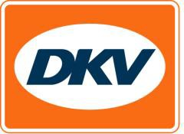
DKV propose un portail ferry paneuropéen
Presque tous les prestataires de services de ferry européens sur la même plateforme
Comparatif de plus de 1 000 traversées de ferry et une réservation confortable en ligne

Ratingen, le 29 octobre 2020 - Avec son nouveau portail, le DKV Ferry Portal, le prestataire de services de mobilité DKV permet dès à présent à ses clients de comparer, de réserver en ligne et de régler sans cash plus de 1 000 traversées de ferry partout en Europe. Ce portail regroupe les offres de quasiment toutes les compagnies de ferry européennes. L’usager y trouvera de façon fiable les meilleures traversées au meilleur prix.

Le portail est disponible en douze langues. Une équipe spécialisée et polyglotte est prête à assister l’usager qui aurait, par exemple, des questions sur des chargements particuliers. Par ailleurs, les modifications et les annulations peuvent être effectuées sans frais. « Avec le DKV Ferry Portal, nous fournissons à nos clients des standards qu’ils connaissent déjà du domaine privé, comme par exemple la réservation d’hébergements ou de vols », souligne Jérôme Lejeune, directeur général Péage de DKV Mobility. « Le DKV Ferry Portal permet de réduire les tâches administratives et de gagner du temps et de l’argent. » L’usager accède au DKV Ferry Portal en passant par son compte client électronique COCKPIT de DKV.

Pour en savoir plus, rendez-vous sur www.dkv-mobility.com et www.innogy-emobility.com

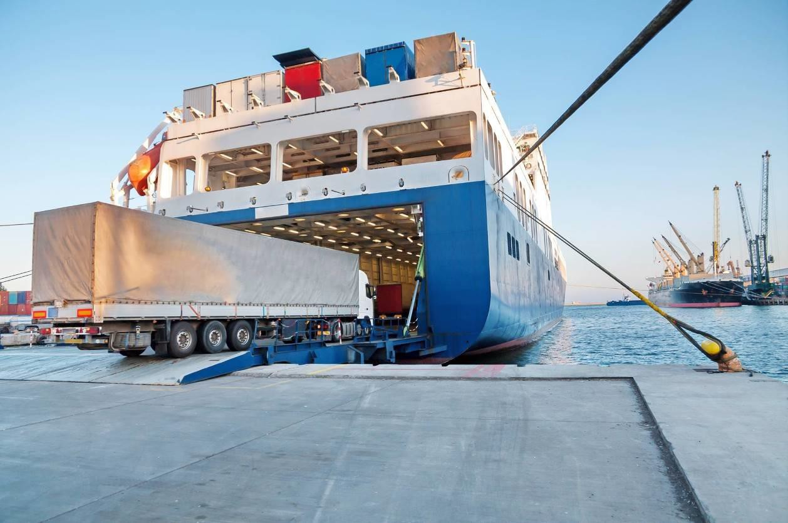
Légende photo :

Le prestataire de services de mobilité DKV propose dès à présent un portail ferry paneuropéen. (Photo : DKV)

DKV Euro Service
Depuis plus de 85 ans, DKV Euro Service est l’un des principaux prestataires de services de mobilité du secteur des transports routiers et de la logistique. De la prise en charge sans argent liquide à plus de 140 000 points d’acceptation toutes marques confondues au règlement du péage en passant par la récupération de la TVA, DKV propose à ses clients une gamme de services complète leur permettant d’optimiser les coûts et de gérer efficacement leur flotte sur les routes européennes. DKV Euro Service fait partie du groupe DKV MOBILITY SERVICES qui emploie plus de 1200 personnes. En 2019, ce groupe, représenté dans 45 pays, a réalisé un chiffre d’affaires de 9,9 milliards d’euros. A l’heure actuelle, plus de 4,2 millions de cartes et unités de bord DKV sont utilisées chez plus de 230 000 partenaires contractuels. En 2020, la carte DKV a été élue meilleure carte de carburant et de services pour la seizième fois consécutive.

Contacts pour la presse
Chez DKV : Greta Lammerse, tél. : +31 252345665, e-mail : Greta.lammerse@dkv-euroservice.com
Agence de presse : Square Egg Communications, Sandra Van Hauwaert, sandra@square-egg.be, 0497 251816.

